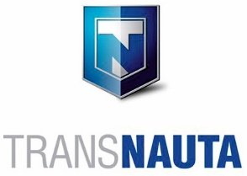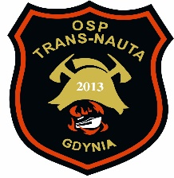

O G Ł O S Z E N I E

Trans – Nauta Sp. z o.o. zatrudni na umowę – zlecenie w charakterze asystenta przy pracach pożarowo – niebezpiecznych na remontowanych jednostka w Stoczni Remontowej „NAUTA” w Gdyni przy ul. Budowniczych 10.
Charakter pracy: praca polega na dozorze prac pożarowo-niebezpiecznych prowadzonych na remontowanych jednostkach.
Czas pracy: praca w systemie 12-godzinnym
Wynagrodzenie: 26 zł/godz. – brutto
Informacje pod nr tel: 882 052 536

